**Le journaldel'Organisationsuissed'aide auxréfugiésOSAR**

**No54 Septembre2011**

Dossier: Italie - la détresse des réfugié-e-s page 2 Tunisie: campement du désespoir page 6

75

ans

C CVII

© UNHCR/A. Branïhwaifi

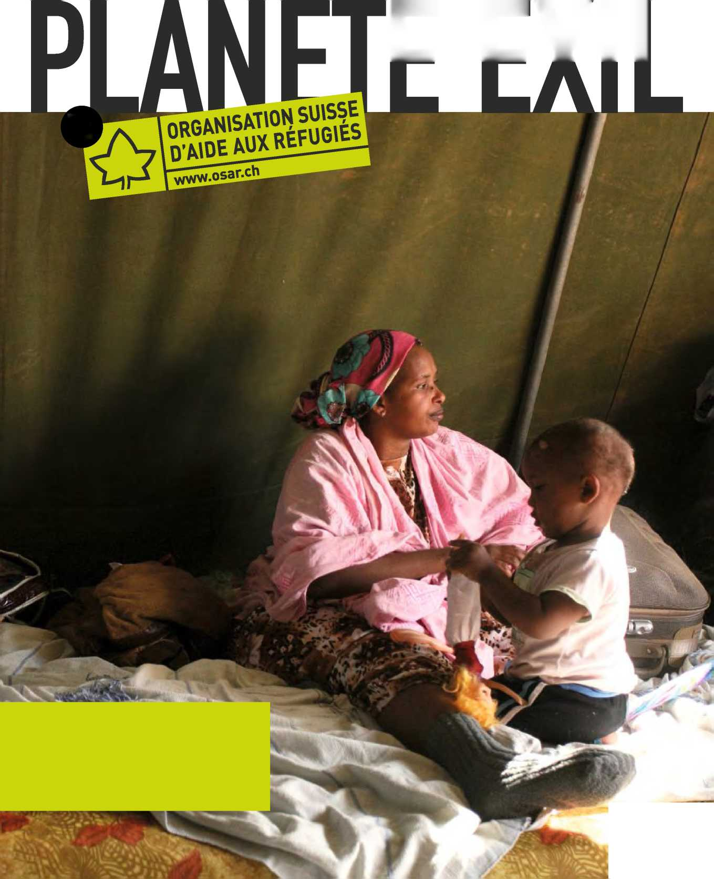

**éditorial**

**Dossier: Italie - la détresse des réfugié-e-s**

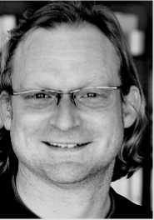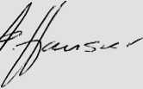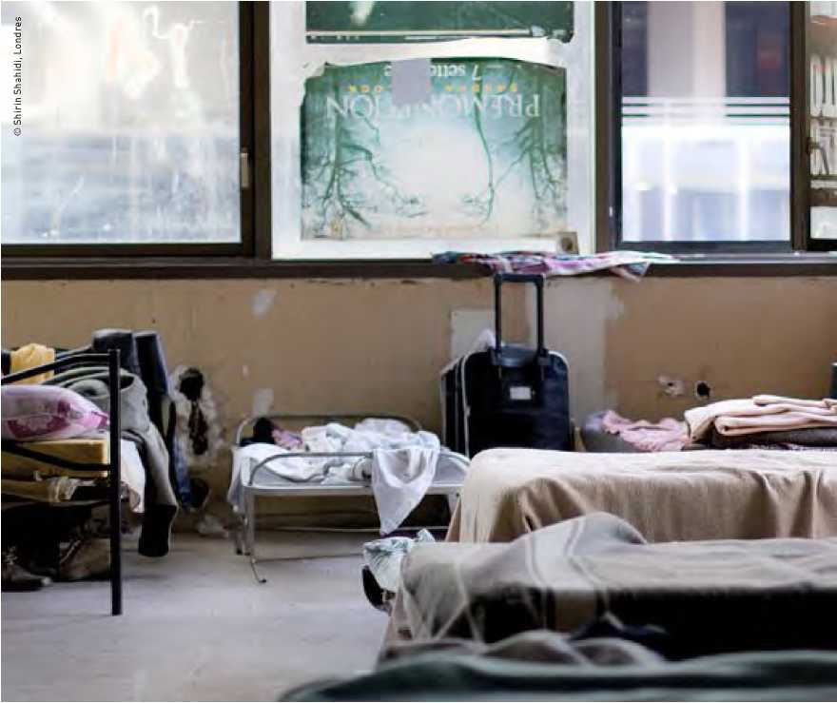

**Desrencontres bouleversantes**

Le système d'asile italien se caractérise par des manquements éclatants dans le domaine de l'hébergement. Les conditions de vie des réfugié-e-s et des requérant-e-s d'asile sont extrêmement précaires, même pour les nombreuses familles, les femmes seules et les malades psychiques. Des cas isolés? Hélas non, comme le montre un voyage d'analyse de l'Organisation suisse d'aide aux réfugiés OSAR. *MurielTrummer*

Dans leslieuxsquattés-ici unemaisonàRome -les conditions de viesontsouvent pitoyables.

Chère lectrice, cher lecteur,

«Ce n'est pas l'Italie que l'Europe a laissé tomber, mais les réfugié-e-s et les migrant-e-s d'Afrique du Nord», déclare Chris­topher Hein, Directeur du Conseil italien pour les réfugiés CIR (dansl'interview en page 5).Aulieu de proposer des programmes de réinstal­lation ou des quotas pour les entrées lé­gales, les Etats européens auraient pour seule devise: «Fermez les portes!»

Les premiers à le ressentir ont été les milliers de réfugié-e-s qui se retrouvent à errer dans les rues d'Italie (voir ci- contre). Ces gens qui espéraient pou­voir vivre dignement patientent dans les files d'attentes pour obtenir un paquet de nourriture. Ils ontencoreeudelachance dans leur malheur. Durant le premier se­mestre 2011, près de 1500 personnes ont péri noyées en pleine mer en tentant de gagner les côtes italiennes.

Alors qu'une tragédie humaine se joue à la frontière Sud de l'Europe, la Suisse en est encore à redouter un hypothé­tique afflux de réfugié-e-s. A ce jour, le grand assaut n'a pourtant pas eu lieu: très rares sont les gens qui ont réussi à se frayer un chemin jusqu'en Suisse, ce pays qui préfère invoquer les rapatrie­ments prévus par les accords de Dublin plutôt quedesemontrer solidaire en mettant à disposition des places d'accueil.

Je vous souhaite une passionnante lecture!

Adrian Hauser

Responsable de la communication et porte-parole

**Photodecouverture: Une viesansperspectives: desmilliersderéfugié-e-sattendent depuis desmois danslecamp de Chouchaàlafrontière tuniso-libyenne.**

Nous avons rendez-vous le soir devant une gare romaine délabrée, très à l'écart du centre touristique. Sant'Egidio, une célèbre organisation ecclésiastique, et MEDU, une association de médecins bénévoles, vont nous donner un aperçu de leur travail quotidien dans les rues de Rome.

Devant la gare, beaucoup d'hommes et de femmes attendent déjà l'arrivée des organisa­tions d'entraide. De longues files d'attente se forment pour obtenir un paquet de nour­riture composé d'un sandwich, de fruits et d'une boisson. La pluie qui commence à tomber cadre bien avec cette ambiance morose: un vieil homme originaire d'Afgha­nistan s'éloigne en boitant. Un médecin nous explique qu'il s'agit d'un réfugié reconnu sans abri depuis des années. Tandis que quelqueshommes installent des cartons devant l'entrée et s'y étendent pour la nuit en espérant ne pas être dévalisés, ni chassés par la police, nous écoutons des témoignages bouleversants.

Le lendemain, nous accompagnons Dona- tella D'Angelo dans une maison squattée d'un quartier extérieur. Chaque semaine, cette doctoresse engagée de l'association Cit- tadini del Mondo y dispense de nombreuses consultations dans un petit bureau provisoi­rement aménagé. La plupart des patient-e-s sont des réfugié-e-s reconnu-e-s originaires d'Erythrée et de Somalie. Après d'âpres négociations, les occupant-e-s des lieux nous autorisent à visiter l'immense bâtiment. Un bref coup d'œil suffit à mesurer le désastre: des centaines de personnes vivent entassées dans des pièces aux fenêtres cassées, sans chauffage et pratiquement sans installations sanitaires;l'eau et l'électricité sont régulière­ment coupées, car le loyer n'est pas payé.

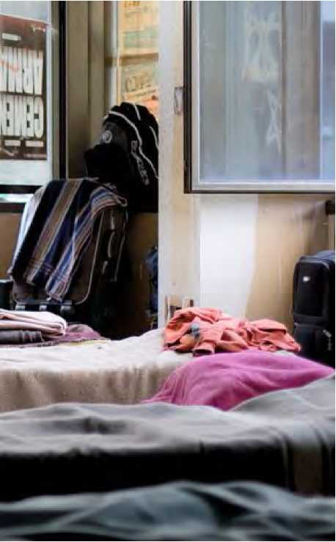Parmi tous ces hommes, les femmes et les enfants ne passent pas inaperçu-e-s; il ya même quelques nourrissons. Les abus sexuelssont monnaie courante, nous explique une étudiante en médecine qui s'engage iciàtitre bénévole. Les places pour dormir àl'abri sont très convoitées. Les femmes sont parfois obligées de subir des violences d'ordre sexuel, si elles veulent en obtenir une. Mais elles préfèrent cela àlarue où elles sont encore bien plus exposées. Toutes les organisations d'entraide, mais aussi des représentant-e-s des autorités, attestent qu'il ne s'agit pas de cas isolés.

De très graves problèmes

Aucune solution d'hébergement n'est offerte aux requérant-e-s d'asile jusqu'à l'enregistre­ment formel de leur demande. Dans les villes d'une certaine importance, le délaid'attente peut aller jusqu'à deux mois. Durant ce laps de temps, les personnes concernées vivent àlarue,mêmeles familles avec enfants et autres personnes vulnérables.

L'Italie ades capacités d'accueil totale­ment insuffisantes par rapport au nombre de requérant-e-sd'asile et de réfugié-e-s. Quelque 5000 places pour l'ensemble du pays complétées, selon les régions, par un certain nombre d'abris communaux pour des dizaines de milliers de personnes. Beau­coup de requérant-e-s d'asile n'ont donc pas d'accès aux logements. Or, sans une solution d'hébergement, il est très difficile de couvrir des besoins aussi essentiels que la nourriture ou l'hygiène personnelle. Même les mesures d'intégration comme par exemple un cours de langue sont indissociablement liéesàun logement. Contrairement au système suisse, les cours de langue ne sont d'ailleurs propo­sés que pendant la procédure d'asile.

Les personnes qui réussissent néanmoins à décrocher une place sont chassées au plus tard au bout de six mois. A l'expiration de ce délai, les requérant-e-s d'asile ont le droit de travailler: le système italien part du principe qu'il leur est alors possible de subvenir à leurs besoins.Ilenvademêmedes réfugié-e-s reconnu-e-s et des personnes admises à titre subsidiaire. Avec l'obtention d'un statut, ces gens perdent leur logement. Les personnes vulnérables obtiendront peut-être un sursis. Mais elles devront elles aussi quitter leur logement au bout de douze mois.

L' OSAR prônelaretenue

Ces deux dernières années, la Suisse a transféré en Italie près de la moitié de ses cas «Dublin». Beaucoup de requérant-e-s d'asile signalent toutefois devoir vivre là- bas dans des conditions intenables. C'est ce qui a incité l'Organisation suisse d'aide aux réfugiés OSAR à effectuer un voyage d'analyse.

Surlabasedes résultats de ce voyage, l'OSAR appelle les autorités suisses àla retenue, en particulier pour les requé- rant-e-s d'asile vulnérables, les familles avec enfants et les femmes seules. Il faut renoncer à transférer les requérant-e-s d'asile dont on voit d'emblée le besoin de protection, les réfugié-e-s reconnus ou les gens au bénéfice d'un statut de protection subsidiaire.

Compléments d'information sur: [www.osar.ch](http://www.osar.ch)

**Aucunes perspectives** Unefoisàlarue,les requérant-e-s d'asile et les réfugié-e-s se retrouvent entièrement à la merci de l'offre de soutien très restreinte des institutions ecclésiastiques et autres organisa­tions. Les personnes consacrent leurs jour­nées à satisfaire leurs besoins fondamentaux: s'organiser une solution d'hébergement dans un service hôtelier d'urgence ou une maison squattée et patienter dans des filesd'attente pour obtenir quelque chose à manger. Une vie démoralisante. Apprendre l'italien ou même trouver du travail dans des conditions pareilles est mission impossible.

Au plus tard à partir de ce moment, les personnes concernées vivent dans des condi­tions déplorables, sans la moindre perspec­tive d'amélioration. Qui pense qu'un telsort ne frappe que quelques individus isolés se voile la face devant la triste réalité. Compte tenu de la très grave pénurie de logement, il est évident que des milliers de personnes, dont certaines particulièrement vulnérables, partagent ce destin.

**Dossier: Italie - la détresse des réfugié-e-s**

**La vagueva-t-elle déferler?** La déferlante de réfugié-e-s d'Afrique du Nord si souvent évoquée n'a toujours pas atteint la Suisse. L'Italie est plus touchée, alors que l'hébergement des réfugié-e-s présente de graves lacunes. Au lieu d'exploiter le sujet à des fins électorales, la classe politique suisse ferait bien de se montrer solidaire avec l'Afrique du Nord et de sou­tenir une répartition de la charge à l'intérieur de l'UE. *AdrianHauser*

du Conseil italien pour les réfugiés (CIR). Mais principalement de la Libye vers les pays alentour. Au cours du premier semestre, près de 50000 réfugié-e-s ont pris le chemin de l'Europe et surtout de l'Italie dont les capacités d'hébergement sont totalement insuffisantes depuis des années. Dans le même temps, plus d'un million de personnes ont fui en Tunisie et en Egypte. C'est-à-dire dans des Etats qui sont eux-mêmes en plein bouleversement.

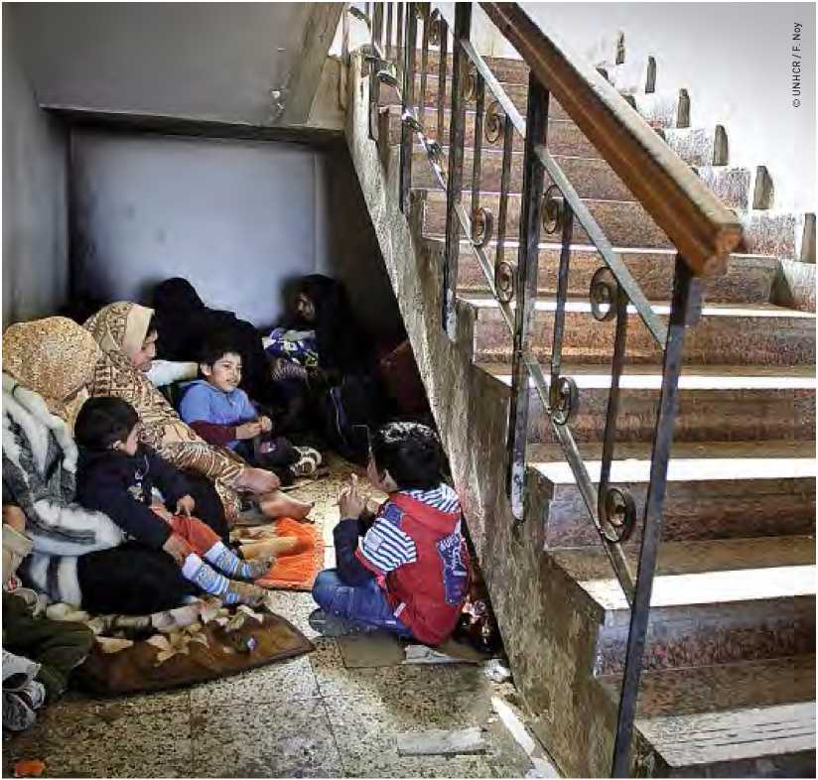

Desréfugié-e-sdeLibye attendentune autorisation d'entrée àunposte de douane égyptien.

Les peuples nord-africains renversent les dic­tateurs qui les exploitent, l'Europe exulte et applaudit. Du moins au début. Car les boule­versements politiques en Tunisie, en Libye et en Egypte provoquent aussi des mouvements de fuite. Les hymnes à la gloire des progrès de la démocratie font long feuetlapeurse répand en Europe: tandis que les médias mettent en garde contre un «exode massif», des débats spéciaux se tiennent sur la ques­tion de l'asile; l'agence Frontex de protection des frontières renforce ses interventions, les contrôles se durcissent dans l'espace Schen­gen et on ne jure plus que par les accords de Dublin qui permettent de renvoyer les requérant-e-sd'asile dans les frontières de l'Etat européen franchies en premier. Un moyen de régler rapidement le «problème» et de rappeler l'Italie àses obligations, puisque c'est sur son territoire qu'arrivent la plupart des réfugié-e-s d'Afrique du Nord. Une Italie qui n'a de loin pas assez de places d'accueil à disposition.

«Encore de la place?»

En Suisse aussi, les gros titres faisant état d'un afflux sans précédent de réfugié-e-s n'ont pas manqué. Les médias se sont livrés àune surenchère de titres tels que «Y a-t-il encore de la place dans la barque suisse?», «Des drônes survolent le Tessin» ou «L'UDC ne veut pas de réfugiés d'Afrique du Nord». En pleine année électorale, les parlementaires de gauche comme de droite n'ont pas man­qué de s'exprimer sur la question.

Mais la nouvelle statistique de l'asile calme bientôt les esprits. Hormis une légère hausse des demandes de réfugié-e-s nord-afri- cain-e-s, en juin 2011 on est encore bien loin de la fameuse déferlante. Les médias titrent désormais: «Deux fois moins de requérants d'asile qu'en 1999», «Pas d'arrivée massive: le débat sur l'Afrique du Nord s'apaise» ou «Le Conseil fédéral ne s'attend pas àun afflux de réfugiés d'Afrique du Nord».

Solidarité!

Un «exode» a pourtant bien eu lieu, comme en témoigne Christopher Hein, Directeur

Tout cela montre quelachargeest mal répartie. La classe politique suisse ferait bien de se montrer solidaire avec l'Afrique du Nord et de mettre à disposition des places d'accueil pour les réfugié-e-s, comme l'UNHCR le propose depuis des mois. Et d'appliquer les accords de Dublin avec géné­rosité: à la mi-juillet, l'Organisation suisse d'aide aux réfugiés OSAR appelle les autorités suisses à faire preuve de retenue dans les transferts en Italie.

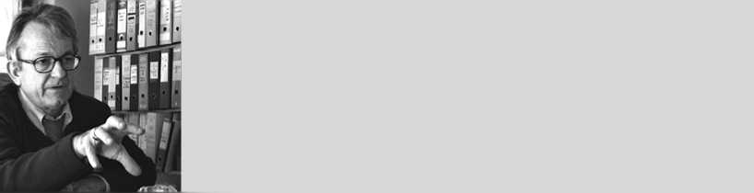L'exode de Nord-Africain-e-s redouté par de nombreux gouvernements européens n'adansune large mesure pas eu lieu pour l'instant. Les scénarios catastrophes sont- ils totalement sans fondement?

Christopher Hein (63 ans)

Directeur du Conseil italien pour les réfugiés (CIR)

**«Créer un moyend'entrer légalement en Europe»**

Ilssontentoutcas très exagérés. Un exode a pourtant eu lieu. Durant le premier semestre 2011, plus d'un million de Libyen-ne-s ont fui vers les pays voisins, surtout la Tunisie et l'Egypte. Dans le même temps, moins de 50000 personnes sont arrivées en Europe, pour la plupart en Italie. Le premier nombre concerne des pays en développement qui restent eux-mêmes des pays d'émigration, le second touche la septième plus grande Nation industrialisée du monde.

En Italie, les requérant-e-s d'asile et les réfugié-e-s vivent dans des conditions très précaires. Il n'yapar exemple pas assez de places d'hébergement. Comment la situation a-t-elle évolué depuis les récents événements dans les pays nord-africains?

Pour la première fois, les gouvernements régionaux sont impliqués dans l'héberge­ment, ce qui est juste, mais ne fonctionne pas partout. Ce ne sont pas tant les requérant-e-s d'asile qui se retrouvent à la rue, mais, para­doxalement, les réfugié-e-s. Le manque de pro­motion de l'intégration pose surtout problème, de même que les services d'assistance dans les foyers d'hébergement, à savoir la consultation juridique et sociale, les cours de langue et le soutien psychologique.

Depuis le début de l'année, quelque 1500 personnes sont mortes noyées en tentant de traverser la Méditerranée.

Que faut-il encore pour que l'Europe prenne conscience de sa responsabilité?

C'est malheureusement une question rhétorique. Même l'appel de l'UNHCR pour réinstaller des réfugié-e-s n'a pour l'instant suscité aucune véritable réponse. Et aucune vague de solidarité comparable, même de loin, à celle quiaeulieuvoici douze ans pendant la crise du Kosovo n'a malheureuse­ment pris naissance dans l'opinion publique. Tant qu'on ne crée pas des moyens d'entrer légalement en Europe, la tragédie qui se joue en Méditerranée se poursuivra.

**Les Etats membres de l'UE ont unanime­ment rejeté en avril le souhait de l'Italie de répartir sur toute l'Europe les réfugié-e-s échoué-e-s à Lampedusa. L'Italie est-elle abandonnée par l'UE?**

L' idée d'une répartition en Europe était d'emblée vouée à l'échec et n'a fait que nuire à l'image de l'Italie. Ce n'est pas l'Italie que l'UE a laissé tomber, mais les réfugié-e-s et les migrant-e-s d'Afrique du Nord. Au lieu d'évacuer une partie des réfugié-e-s de Libye et de Tunisie, de mettre en place un généreux programme de réinstallation et de proposer des quotas pour l'entrée légale de travailleurs et travailleuses immigré-e-s d'Afrique du Nord, l'Europe, et en particulier la France, s'est engagée dans des querelles à propos de réglementations de Schengen. Les gouver­nements ont pour seule devise: «Fermez les portes!», quitte à jeter par-dessus bord 25 ans d'efforts pour la libre circulation des per­sonnes au sein de l'Europe.

*Interview:MichaelFankhauser*

**Raccourcir la procédure d'asile**

La ConseillèrefédéraleSimonettaSommaru- ga prévoit uneréforme en profondeur du systèmed'asile:lamajeurepartiedes requé- rant-e-s d'asiledoiventdésormais êtrehé- bergé-e-sdansdes centres d'enregistrement et de procéduredelaConfédération, afin d'assurerundéroulement plus rapide de la procédured'asile.L'ambitionest de traiter 80%des demandes d'asileenl'espacede120 jours. Seulsles requérant-e-sd'asile dontla demanden'est pasrégléeàl'écoulementde ce délaidoiventêtreattribué-e-saux cantons. D'aprèslaMinistre socialiste de la Justice, l'objectifpeutêtreatteint pour autant que toutelaprocédure se déroule dans lescentres de la Confédération, de la consultationjuri- diqueàl'aide au retour.Le9mai 2011,laCom- missiondes institutions politiques du Conseil desEtats s'est ralliéeàl'unanimité auxplans de SimonettaSommaruga.L'OSARsaluela disponibilitédes autoritésdesoumettre la procédured'asile àunexamenenprofondeur. Mais lesébauches de solution proposéesnela convainquentque partiellement. Du point de vuedel'OSAR, la réforme doit êtreguidée par la volonté de permettreune procédureloyale et équitableaux personnespersécutées. *mif*

**La FEPSsurveille lesrenvois**

Depuis août,laFédérationdes Eglises protestantes de Suisse (FEPS) surveilleles renvoisforcésderequérant-e-s d'asiledé- bouté-e-s, aveclesoutien de l'OSAR.L'Office fédéral desmigrations (ODM)aannoncé le 15 juin 2011 quelaFEPSseraitassociéeau test pilote de sixmois. Desobservateurset observatricesneutres doiventparticiper à 10 ou 15 vols d'expulsion. Pourcette mission, la FEPS afaitappel àdes personnalitésde renom.Laphase pilote apourbut d'examiner et de définirles modalitésdel'application pratique desdécisions de renvoi.L'OSAR s'engage depuisdes annéespourque desob- servateursetobservatricesindépendant-e-s accompagnent lesrenvoisforcésetvérifient le respectdes droits de l'homme. Un tel contrôle permet de créerlatransparence dans un domainequi n'est pasaccessibleà tout le monde. La présenced'une personne extérieure àlaprocédure peut avoiruneffet de désescalade. Parl'application de la direc­tive «retour» de l'UE,laSuisseest désor­mais explicitementtenue de mettre en place un systèmeefficacepourlasurveillancedes renvois. *mif*

**Rapport-pays: Tunisie**

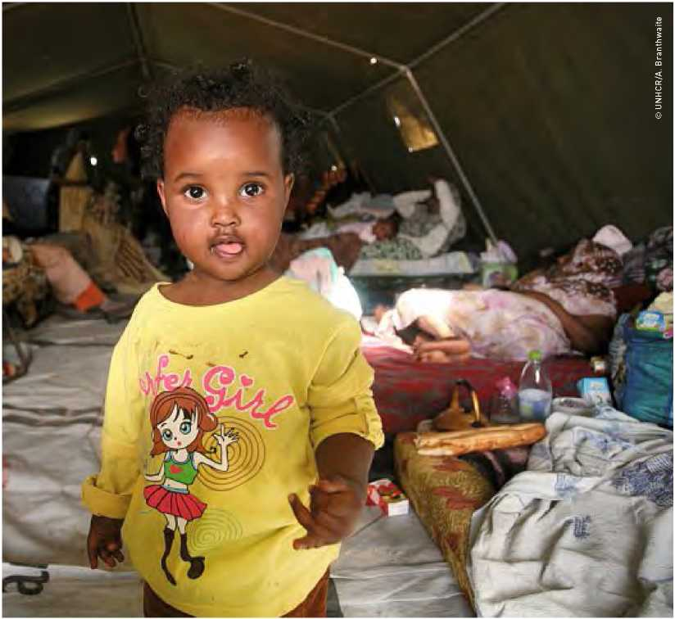

**Campementdudésespoir**

Depuis que la Révolution a éclaté en Libye, des milliers de per­sonnes cherchent refuge en Tunisie. Les personnes qui ne peuvent pas retourner dans leur pays d'origine sont hébergées dans des camps de réfugié-e-s. Beaucoup prennent le risque de fuir par la Méditerranée. *AlexandraGeiser,experte-paysdel'OSAR*

Lesenfantssouffrenttout particulièrement desconditionsdevie difficilesdansles campsderéfugié-e-s.

Près d'un demi-million de Libyen-ne-s ont passé la frontière tunisienne avant la fin mai 2011 et se sont retrouvé-e-s dans un pays qui se trouve lui-même en plein bouleverse­ment. En juillet, des centaines de personnes continuent à arriver chaque jour par voie de mer. La très grande majorité des réfugié-e-s sont des Libyen-ne-s maintenant logé-e-s dans des hôtels, dans des bâtiments publics ou chez des familles tunisiennes. Alors que nombre d'Etats se sont dépêchés d'évacuer leurs ressortissant-e-s qui travaillaient en Libye, l'Organisation internationale pour les migrations (OIM) apoursapartramené plus de 100000 personnes principalement au Bangladesh, en Egypte, au Ghana, au Soudan.

Supporter l'incertitude

Mais les réfugié-e-s d'Erythrée, de Soma­lie, d'Irak ou de Côte d'Ivoire ne sauraient être rapatrié-e-s, subissant des menaces dans leurs pays respectifs et ne pouvant pas compter sur la moindre protection. Aussi les personnes restent-elles dans des camps de réfugié-e-s tunisiens près de la frontière.

L'UNHCR tente depuis plusieurs mois de leur trouver des places d'accueil en Europe, aux Etats-Unis ou même en Australie. Les réponses de l'Europe arrivent au compte- goutte; l'envie d'aider se cantonne dans des limites très étroites.

Les personnes concernées doivent prendre leur mal en patience dans des campements à l'infrastructure très sommaire dressés dans le désert. Elles ne savent pasquand,nimême si elles obtiendront un jour l'autorisation de vivre dignement àunendroit sûr. Ces longs mois d'attente et de grande incertitude sont difficiles à supporter dans le dur quotidien des camps. En mai, lors d'un affrontement avec la population locale, beaucoup de réfu- gié-e-s ont en outre perdu leurs biens quand le plus grand campement aété pillé et largement incendié.

**Une option très dangereuse** C'est pourquoi un grand nombre de ces per­sonnes retournent découragées en Libyed'où elles tentent de gagner Malte ou l'Italie sur un rafiot pourri et peu adapté à la navigation en haute mer, bien conscient-e-s que la traver­sée de la Méditerranée peut leur être fatale. Une seule chose est sûre: elles ne veulent plus de l'incertitude et du désespoir qui règnent dans les camps de réfugié-e-s.

Au cours du premier semestre 2011, près de 1500 personnes ont payé de leur viela dangereuse fuite en Europe. Les drames bouleversants qui se jouent en haute mer ne parviennent que très rarement aux oreilles du public. Ce printemps par exemple, un bateau de pêcheurs bondé a dérivé pendant deux bonnes semaines en Méditerranée. A bord, 63 réfugié-e-s, dont plusieurs femmes et enfants, mouraient de soif jusqu'à ce que le bateau finisse par s'écraser sur la côte libyenne, jetant sur le rivage les rares survivant-e-s. Un héli­coptère de l'armée leur aurait pourtant jeté des bouteilles d'eau et des biscuits, un plus grand bateau les aurait dépassés. Sans que personne ne vienne à leur secours.

Des procédures plus rapides dans les camps de réfugié-e-s tunisiens et davantage de places d'accueil en Europe dissuaderaient beaucoup de monde d'entamer cette traversée extrême­ment périlleuse.

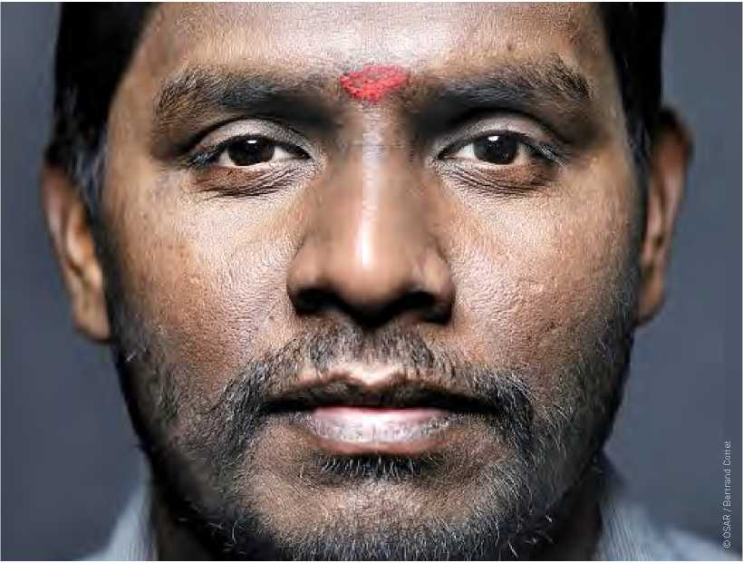Ayurveda. *AnjaNiederhauser*

SasikumarTharmalingamsoigne aujourd'hui lesâmes.

**«Jesuisunprêtrehindou**

**<réformé>»**

A l'âge de 14 ans, Sasikumar Tharmalingam quitte son Sri Lanka natal et se débrouille tout seul pour arriver jusqu'en Suisse. Après avoir travaillé comme serveur pendant des années, il assume au­jourd'hui la charge multiple de prêtre hindou, médiateur et cuisinier

Le père de Sasikumar Tharmalingam perd la vie en 1989, lorsque les troupes indiennes envahissent la péninsule de Jaffna et répri­ment les insurrections dans le sang. Pour permettre à son fils ainé de fuir le Sri Lanka malmené par la guerre civile, sa mère vend une parcelle de terrain. Sasikumar Tharma- lingam fuit seul en Suisse par voie de terre. Au centre d'enregistrement pour mineur-e-s de Sumiswald, le jeune Tamoul consacre son temps àl'apprentissage des langues, afin d'améliorer ses chances de suivre une bonne formation. Sasikumar Tharmalingam apprend sept langues et doit malgré tout renoncer à son rêve de devenir médecin. Au lieu de cela, il trouve une place de serveur et travaille pen­dant 14 ans dans un restaurant de Berne. Mais il n'est pas question pour lui de se contenter de servir des pizzas et des spaghettis toute sa vie. Durant ses vacances, il suit une formation de prêtre en Inde. En 2008, il achève une for­mation continue de médiateur interculturel et exerce depuis lors quatre fonctions différentes à la Maison des Religions: prêtre hindou, médiateur, cuisinier Ayurveda et concierge.

**«Tous les êtres humains sont égaux»** «C'est principalement dans la religion que j'ai puisé la force de m'acclimater àune culture étrangère», déclare cet homme aujourd'hui âgé de 36 ans, père de famille et naturalisé suisse. Il conçoit l'hindouisme comme une religion ouverte offrant une grande marge d'interprétation et se voit lui-même comme un réformateur des traditions hindouistes ou comme un prêtre hindou «réformé». Carle sacerdoce ne lui apas été transmis en héri­tage comme c'est habituellement le cas au Sri Lanka. Cet homme au demeurant convaincu que «chacun devrait pouvoir devenir prêtre» a acquis les connaissances requises à travers une formation. Sasikumar Tharmalingam intro­duit d'ailleurs encore une autre nouveauté dans sa commune bernoise: arguant que «tous les êtres humains sont égaux devant Dieu», il estime que les femmes devraient aussi être au­torisées à exercer cette fonction. Trois femmes sont déjà en train de suivre une formation de prêtresse. «Et d'autres ont manifesté de l'inté­rêt», se réjouit l'initiateur de ce changement.

Un homme demandé

La fonction de prêtre que Sasikumar Thar- malingam exerce toujours àtitre honorifique détermine sa vie quotidienne et requiert beaucoup de discipline: elle l'amène à se lever tous les jours à cinq heures du matin pour méditer et faire des exercices de Yoga. Pendant son peu de temps libre, Sasikumar Tharmalin- gam est souvent appelé à jouer le «maître de cérémonies mobile», généralement pour des obsèques, parfois aussi pour des baptêmes et des mariages. C'est un homme très demandé. Dernièrement, des sollicitations lui sont même parvenues de l'étranger. Il s'est récemment rendu en Suède pour un rituel de deuil. «Oui, j'ai suffisamment à faire», sourit-il. «Mais c'est le but de ma vie que de me rendre utile et d'aider les gens à traverser des moments difficiles.»

**75 Faces - 75 ans de l'OSAR**

Pour les 75 ans de l'Organisation suisse d'aide aux réfugiés OSAR, le photographe lausannois Bertrand Cottet atiréleportrait de 75 réfugié-e-s ou de membres de leur famille. Ces portraits et notamment celui de Sasikumar Tharmalingam se trouvent surlesitedel'OSAR: [www.fluechtlingshilfe.ch/actualite/75-faces](http://www.fluechtlingshilfe.ch/actualite/75-faces)

**OSAR:Temps forts**

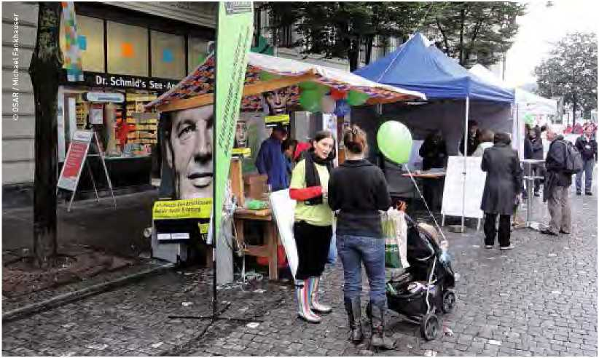

Aprèsla vie, continuer d'agir

L'Organisation suisse d'aide aux réfugiés OSAR s'engage depuis 75 ans pour la protec­tion des personnes qui cherchent refuge en Suisse. Et depuis 75 ans, elle peut compter surl'appui de la population suisse. Les legs et les héritages jouent en cela un rôle particulier: ils sont la marque d'un grand attachement à notre organisation et rendent possible une planification à long terme de l'aide aux personnes réfugiées en Suisse.

**Journéeduréfugié 2011**

C'est équipé-e-s de pèlerines et de bottes en caoutchouc que les collaborateurs et collabora­trices de l'OSAR et les bénévoles ont répondu aux questions des personnes intéressées lors de la Journée du réfugié. Malgré les conditions

**Félicitations!**météorologiques peu favorables de ce 18 juin 2011, beaucoup de monde est venu se rensei­gner sur la Journée du réfugié et les activités de l'OSAR aux stands de Bâle, Bienne, Fribourg, Lausanne et Lucerne (image ci-dessus).

C'est bien volontiers que nous vous en­voyons gratuitement notre nouveau guide pour la rédaction d'un testament qui aborde de façon claire et succincte les principaux aspects du droit successoral. Vous y trou­verez aussi une brève présentation de l'OSAR. Vous pouvez vous adresser en toute confiance à notre secrétaire général, Monsieur Beat Meiner: tél. 031 370 75 75, ou e-mail: [beat.meiner@osar.ch](mailto:beat.meiner@osar.ch)

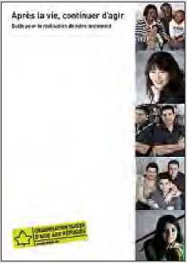

De nombreuses personnes ont participé cette année au concours lancé à l'occasion de la Journée du réfugié: l'OSAR a reçu près de 1800 formulaires dûment remplis par courriel, par courrier postal ou directement aux divers stands. Parmi les bonnes ré­ponses, les gagnant-e-s suivant-e-s ont été tiré-e-s au sort: Serge Morel d'Ecublens VD remporte le premier prix sous la forme d'un bond'achat àlaMigrosd'une valeur de 1000 francs suisses. Sarah Mettraux d'Onnens FR gagne un appareil photo d'unevaleur de 200 francssuisses (deuxièmeprix).

QuantàSonia Aktepe,Sibylle Dschemilow, Lena Kaufmann,EstherBlaser-Haller,Nicole

Ducommun, RobertVogt, Andrea Hogger, AnnetteMoreno,ThisRutishauser,Claire Feuillat,JasminReinert,Sonja Christensen, PatrickWeissbrodt, RegulaReymond,Alexa Candrian,RuthBrunner,Mario Truffer et Marie-Claire DuckertSormani, unecouver- ture de sauvetageleuraétéenvoyée (3eau 20e prix).Lesgagnant-e-sont étéinformé-e-s par écrit.

Sincères félicitations!



Impressum:

Editeur: Organisation suisse d'aide aux réfugiés OSAR, Weyermannsstrasse 10, Case postale 8154, 3001Berne,Tél.0313707575

E-mail: [info@osar.ch](mailto:info@osar.ch), Internet: [www.osar.ch](http://www.osar.ch)

CCP Don: 10-10000-5

Cette certification garantit un emploi consciencieux de votre don

Fabriqué à partir de 100% de papier recyclé

Le «Planète Exil» paraît quatre fois par an.

Tirage: 1080 exemplaires

Abonnement annuel: CHF20.-

Rédaction: Michael Fankhauser (mif), Adrian Hauser (ah),

Anja Niederhauser (an)

Traductions: Sabine Dormond,Montreux Miseenpage:BerndKonrad,Berne

Impression: Rub Graf-Lehmann AG,Berne

Lespointsdevueexprimésdanslesdiversarticlesnedoiventpar forcément coïncider avec l'opinion de l'Organisation suisse d'aide auxréfugiésOSAR.